Как помочь ребенку избавиться от страхов и обрести уверенность в себе

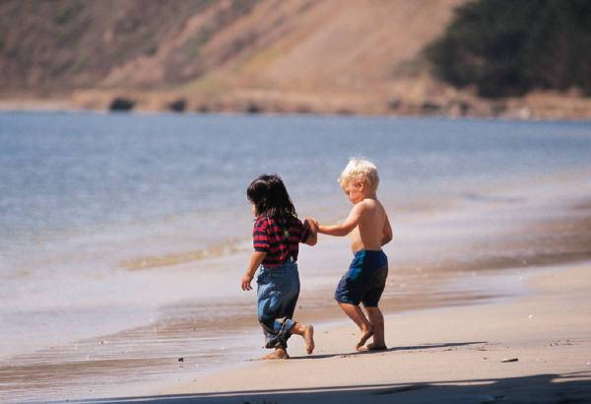

Беспокойство, тревога, страх – такие же неотъемлемые эмоциональные проявления нашей психической жизни, как и радость, восхищение, гнев. Некоторые страхи имеют временный характер, потому что обусловлены возрастом. Детские страхи, если к ним правильно относиться, понимать причины их проявления, чаще всего исчезают бесследно. Если же они болезненно заострены, или сохраняются длительное время, то это заслуживает специального внимания. Обычно, это свидетельствует о каком-то неблагополучии, нервной ослабленности детей, неправильном поведении родителей, незнании ими психических и возрастных особенностей ребенка, наличии у них самих страхов, конфликтные отношениях в семье.
В общем виде страх условно делится на ситуативный и личностный: ситуативный – возникает в необычной, шокирующей обстановке; обусловленный личностно – предопределен характером человека. Ситуативный и личностно обусловленный страхи часто дополняют друг друга.
Страх также бывает реальный и воображаемый, острый и хронический. Наличие устойчивых страхов говорит о неспособности справиться со своими чувствами, контролировать их, когда пугаются, вместо того чтобы действовать, и не могут остановить «разгулявшиеся» чувства.
Однако следует иметь в виду, что большинство детей проходят в своем психическом развитии ряд возрастных периодов повышенной чувствительности к страхам. Все эти страхи носят преходящий характер:
- от 1 до 3 лет – главным персонажем страшных сновидений чаще оказывается Волк.
- от 3 до 5 лет – возраст эмоционального наполнения «Я» ребенка. Часто встречается триада страхов: одиночества, темноты и замкнутого пространства. После трех и особенно четырех лет к Волку и Бабе Яге присоединяются Кощей Бессмертный и Бармалей, персонажи из современных мультиков, неизвестный никому персонаж Бабай с общими у них чертами: черствостью, злом, коварством. Воплощая собой наказание, сказочные персонажи появляются в воображении детей, боящихся быть наказанными. Значительно меньше страхов у детей, имеющих возможность общения со сверстниками.
- от 5 до 7 лет – интенсивно развиваются абстрактное мышление, способность к обобщениям, осознание категории времени и пространства, поиск ответов на вопросы: откуда все взялось, зачем живут люди? Формируются опыт межличностных отношений, система ценностей, чувство родства, дома. Типичны для этого возраста страхи перед теми же персонажами из современных мультиков как нарушителями социальных правил и устоев, а заодно и как представителями потустороннего мира.

Этим страхам больше подвержены послушные дети. Ведущим страхом старшего дошкольного возраста является страх смерти.
Прежде чем начать помогать детям в преодолении страхов, необходимо выяснить, каким конкретно страхам они подвержены. Страхи, проявляющиеся в поведении ребенка, отражают далеко не полную картину его внутренних, часто неотделимых от опасений, страхов.
Наиболее адекватный путь – отношение к страхам без лишнего беспокойства и фиксации, чтения морали, осуждения и наказания. Нужно и самим родителям самокритично задать себе вопросы: какие страхи у нас самих были в детстве и чего мы боимся сейчас? Общие страхи должны устраняться общими усилиями, совместными мероприятиями, той же игрой, преодолевающей страх. Более действенным будет воздействие на причину страха, порождающие его условия и обстоятельства. Решиться помочь детям полностью избавиться от страха – это значит принять активное участие в их жизни. Но активность не означает постоянную возможность вмешиваться в личную жизнь детей. Главный фактор, препятствующий избавлению детей от страхов, – неблагополучное нервно-психическое состояние самих родителей и конфликты в семье. В этом случае необходима предварительная помощь всей семье в целом, только после этого имеет смысл проведение методик преодоления страхов детьми.
Один из действенных методов «лечения» страхов, является его рисование. С помощью рисования удается устранить страхи, порожденные воображением ребенка, а также страхи, основанные на реальных травмирующих событиях, но произошедших достаточно давно и оставивших не очень выраженный к настоящему времени эмоциональный след в памяти ребенка.

При использовании игры для преодоления страха психотерапевтический механизм заключается в перемене ролей, когда не боящийся в жизни взрослый и испытывающий страхи ребенок ведут себя противоположным образом.
Нарисуй свой страх и облачи его в комикс.
Нарисуй свой страх и уничтожь, заштриховав.
Нарисуй свой страх и разорви рисунок на мелкие части, выбросив в корзину.

Если самостоятельно не удаётся помочь ребёнку преодолеть страхи, обращайтесь к специалисту.

Удачи вам, уважаемые родители!

